[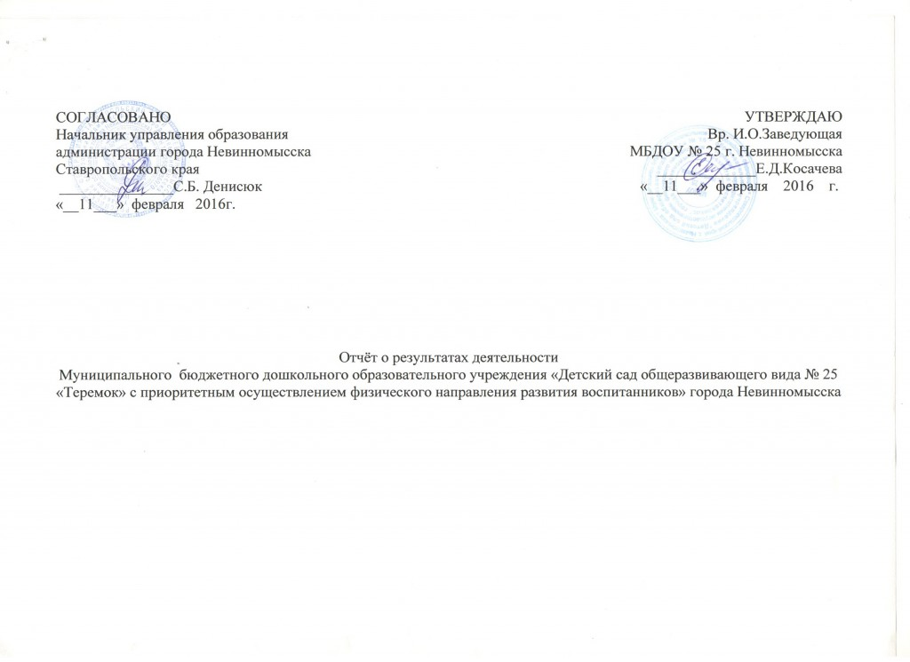](http://ds25.nevinsk.ru/wp-content/uploads/2016/04/1.jpg)

[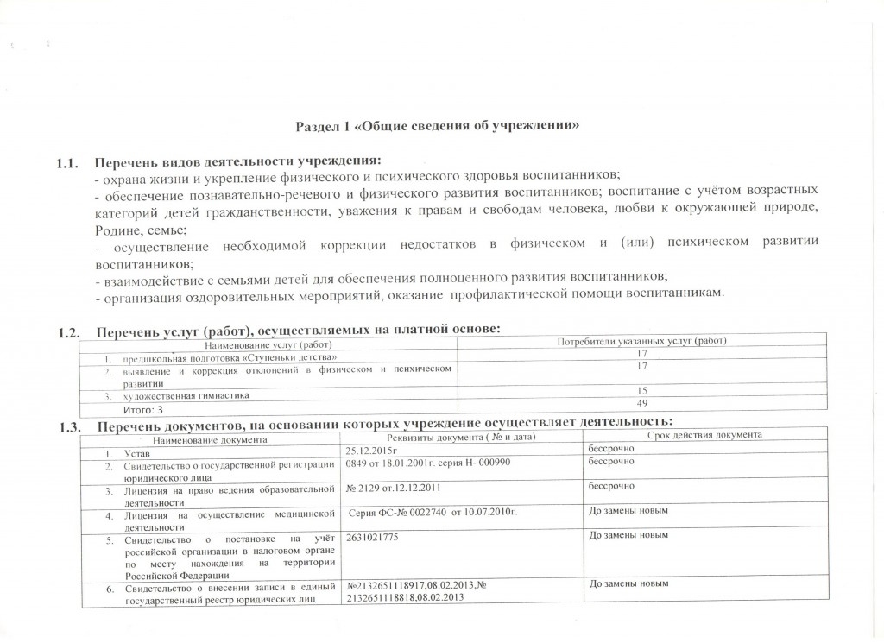](http://ds25.nevinsk.ru/wp-content/uploads/2016/04/2.jpg)

[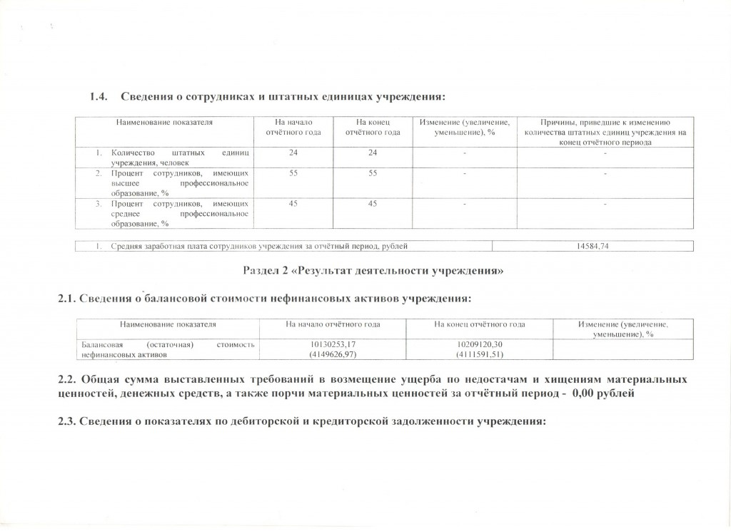](http://ds25.nevinsk.ru/wp-content/uploads/2016/04/3.jpg)

[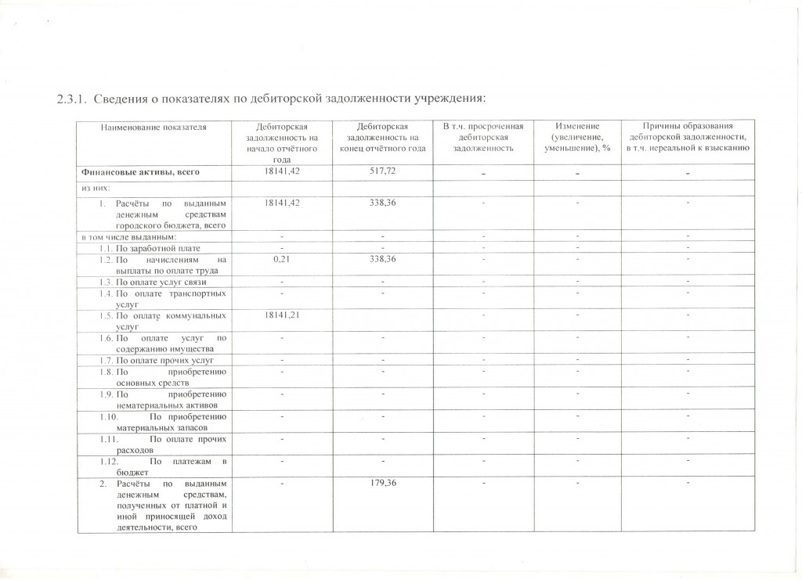](http://ds25.nevinsk.ru/wp-content/uploads/2016/04/4.jpg)

[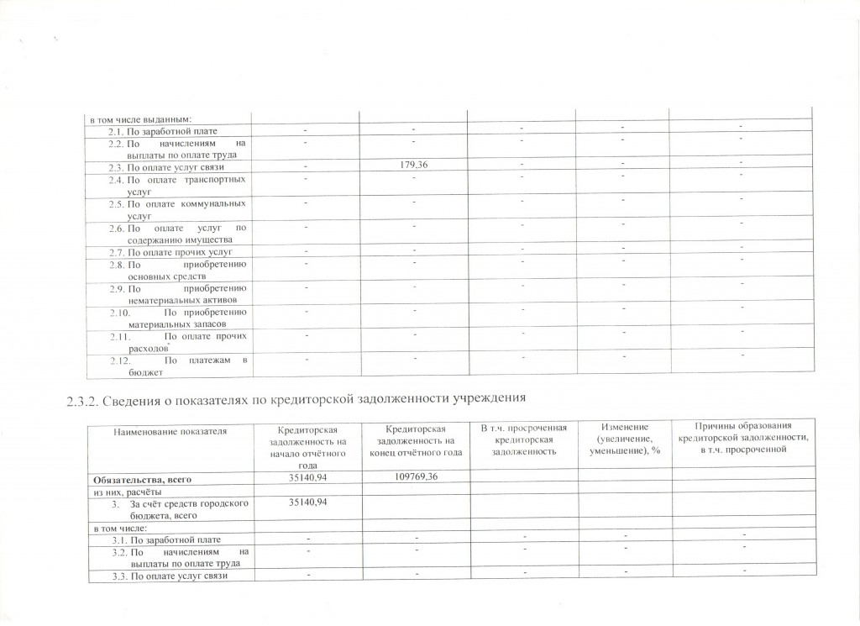](http://ds25.nevinsk.ru/wp-content/uploads/2016/04/5.jpg)

[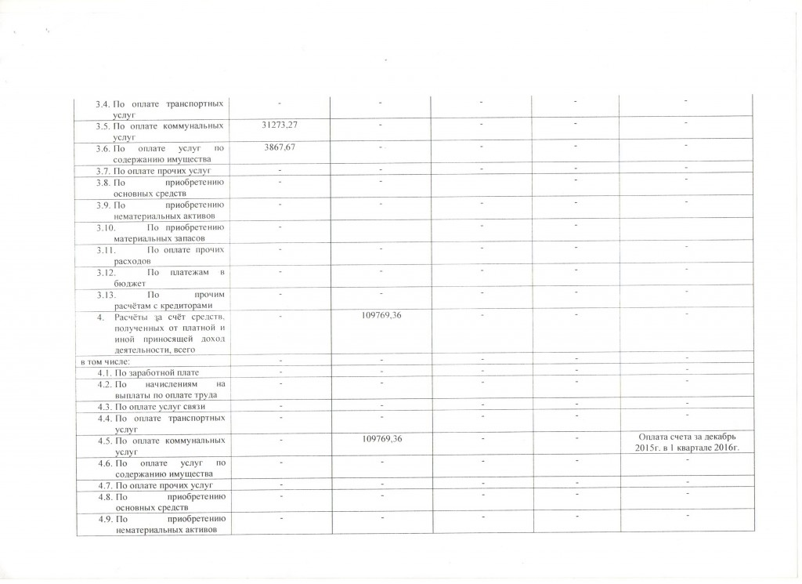](http://ds25.nevinsk.ru/wp-content/uploads/2016/04/6.jpg)

[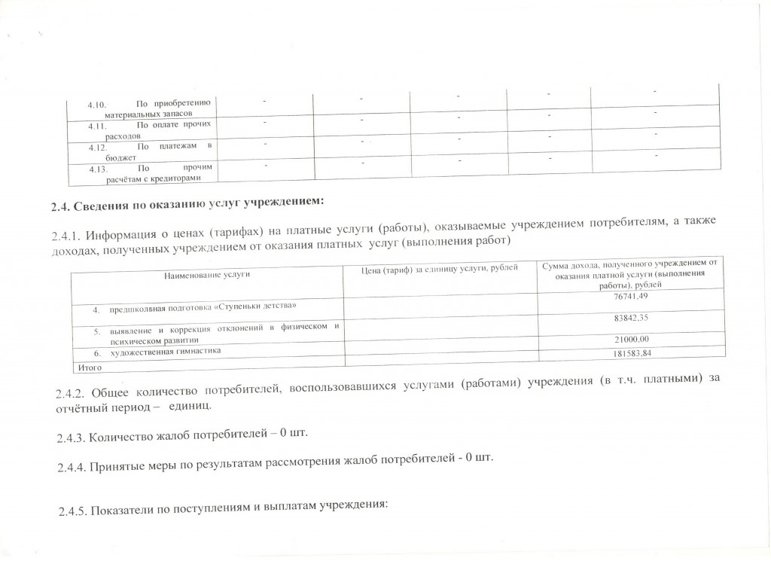](http://ds25.nevinsk.ru/wp-content/uploads/2016/04/7.jpg)

[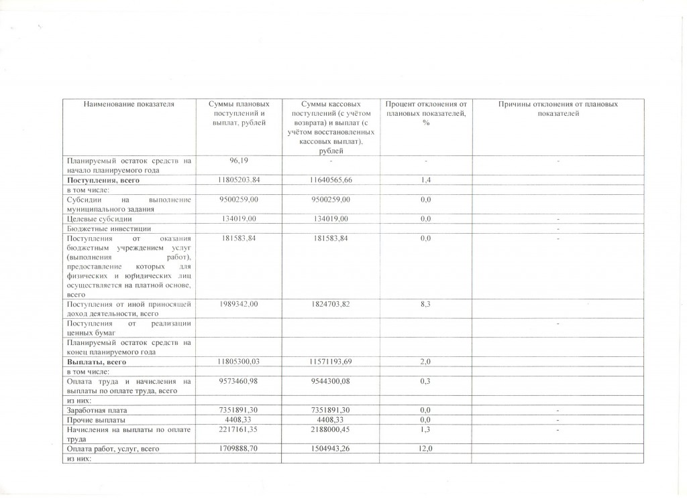](http://ds25.nevinsk.ru/wp-content/uploads/2016/04/8.jpg)

[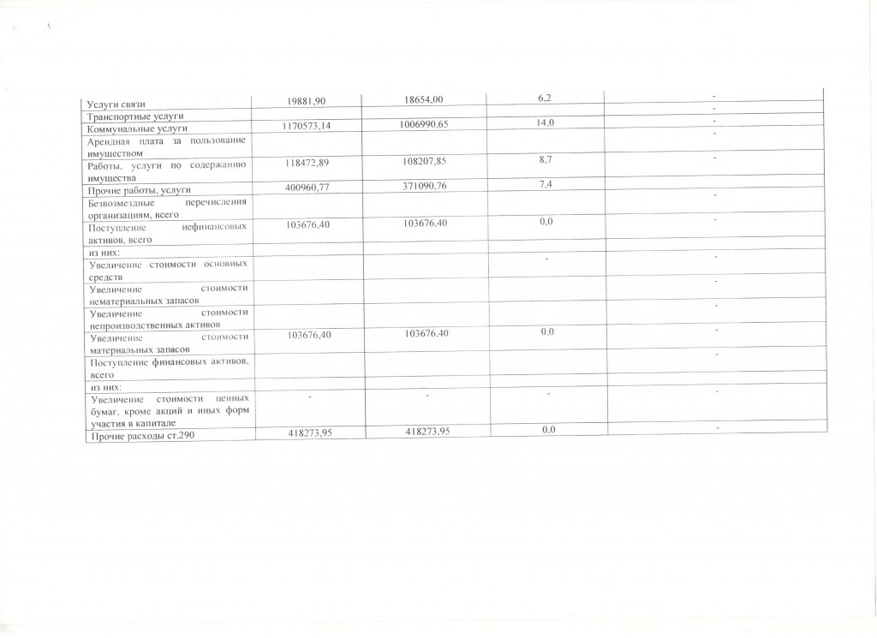](http://ds25.nevinsk.ru/wp-content/uploads/2016/04/9.jpg)

[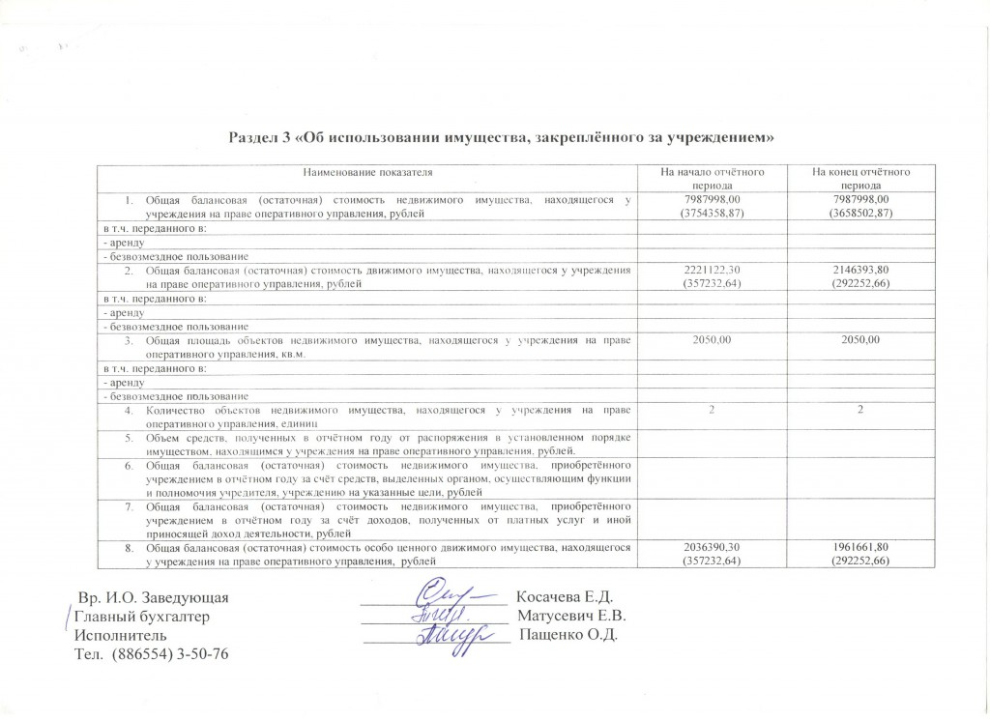](http://ds25.nevinsk.ru/wp-content/uploads/2016/04/10.jpg)